Je m’entraîne à écrire
l
le l de lilas
l l l l l
l l
e e
Attention
le le
el el
elle elle
l l
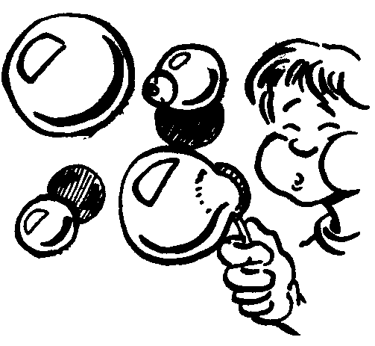
Je m’entraîne à écrire
u
le u de bulle
u u u u u
u u
l l
Attention
lu lu
ul ul
lue lue
u u
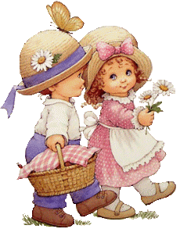
Je m’entraîne à écrire
i
le i de ami
i i i i i
i i
e e
Attention
li li
il il
lui lui
i i
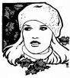
Je m’entraîne à écrire
t
le t de tata
t t t t t
t t
tu tu
Attention
et et
l’été l’été
le lit le lit
t t
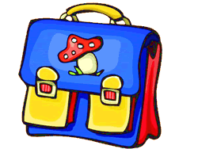
Je m’entraîne à écrire
c
le c de cartable
c c c c c
c c
ici ici
Attention
ceci ceci
cette cette
celui-ci celui-ci
le cil le cil
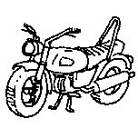
Je m’entraîne à écrire
o
le o de moto
o o o o o
o o
lo lo
Attention
tôt tôt
l’école l’école
le col le col
le loto le loto
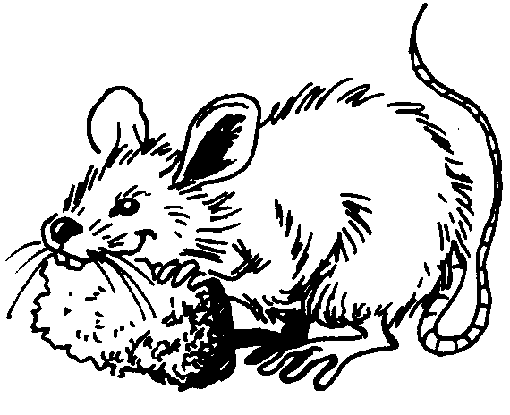
Je m’entraîne à écrire
a
le a de rat
a a a a a
a a
la la
Attention
ta ta
le cacao le cacao
la colle la colle
le calcul le calcul
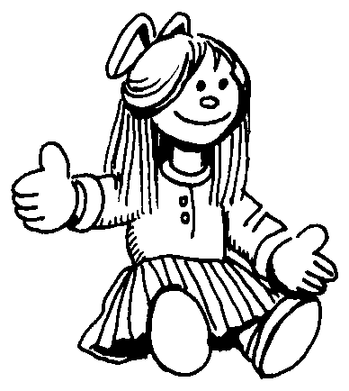
Je m’entraîne à écrire
d
le d de doudou
d d d d d
d d
de de
Attention
du du
la date la date
la dictée la dictée
le code le code
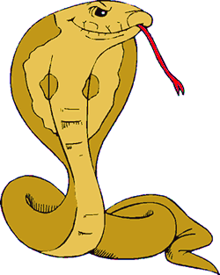
Je m’entraîne à écrire
s
le s de serpent
s s s s s
s s
se se
Attention
sa sa
les les
des des
est est
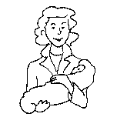
Je m’entraîne à écrire
m
le m de maman
m m m m m
m m
Attention
me me
ma ma
moi moi
mes mes
mise mise
Elle aime la salade de tomates.
E
Je m’entraîne à écrire
n
le n de lune
n n n n n
n n
Attention
ne ne
nu nu
on on
un un
une une
Mamie m’amène au cinéma.
M
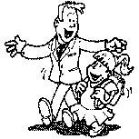
Je m’entraîne à écrire
p
le p de papa
p p p p p

p p
Attention
pe pe
pas pas
papa papa
papi papi
poli poli
Pépé a un petit âne.
P
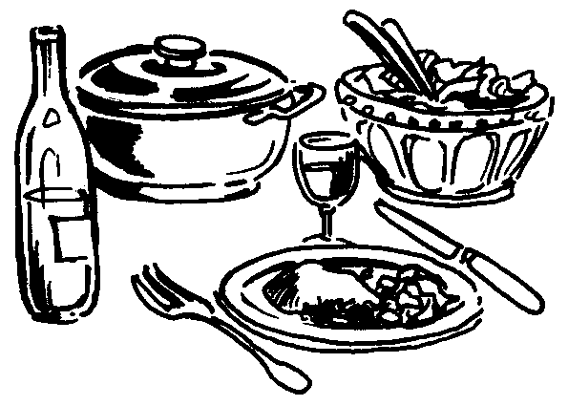
Je m’entraîne à écrire
r
le r de repas
r r r r r
r r
Attention
ré ré
or or
pari pari
très très
tapis tapis
Le père noël m’apportera des rollers.
L
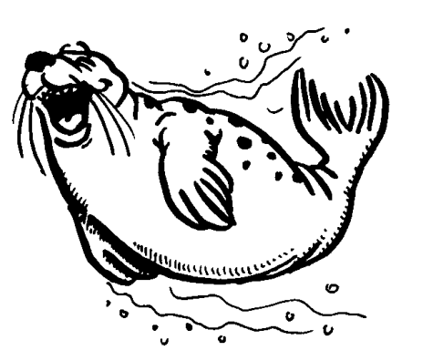
Je m’entraîne à écrire
q
le q de phoque
q q q q q

q q
Attention
que que
qui qui
quand quand
coq coq
coquille coquille
On quitte sa casquette en classe.
O
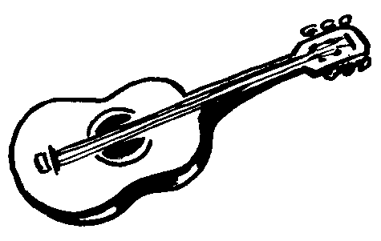
Je m’entraîne à écrire
g
le g de guitare
g g g g g

g g
Attention
gué gué
guili guili
glace glace
âge âge
plage plage
Grand-père a une grosse glace.
G
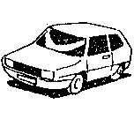
Je m’entraîne à écrire
v
le v de voiture
v v v v v
v v
Attention
vis vis
vue vue
avec avec
ville ville
visage visage
Il rêve qu’un lutin va venir.
I
Je m’entraîne à écrire
w
le w de winx
w w w w w
w w
Attention
slow slow
squaw squaw
awale awale
clown clown
twist twist
Le wagon est plein de voitures.
L
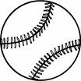
Je m’entraîne à écrire
b
le b de balle
b b b b b
b b
Attention
bien bien
bon bon
belle belle
boîte boîte
billes billes
Bébé boit son biberon.
B
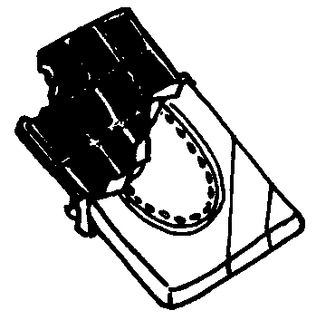
Je m’entraîne à écrire
h
le h de chocolat
h h h h h
h h
Attention
hé hé
chou chou
hier hier
chien chien
chocolat chocolat
Le chat se cache dans la niche.
L
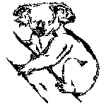
Je m’entraîne à écrire
k
le k de koala
k k k k k
k k
Attention
kiwi kiwi
ski ski
rock rock
kaki kaki
koala koala
Elle achète un kilo de kiwis.
E
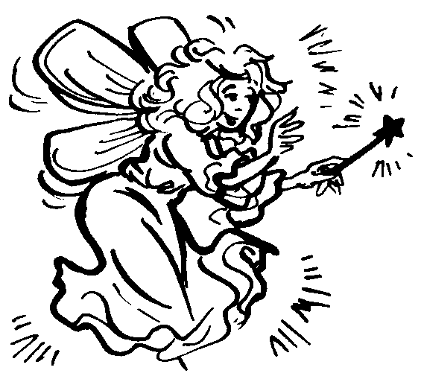
Je m’entraîne à écrire
f
le f de fée
f f f f f f f

f f
Attention
fée fée
fille fille
flûte flûte
forêt forêt
feu feu
La fête est finie.
L
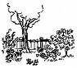
Je m’entraîne à écrire
j
le j de jardin
j j j j j j j

j j
Attention
je je
jeu jeu
déjà déjà
joli joli
joua joua
Julie joue avec un joli jouet.
J
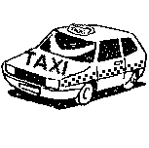
Je m’entraîne à écrire
x
le x de taxi
x x x x x
x x
Attention
axe axe
boxe boxe
deux deux
doux doux
prix prix
Cet exercice est facile.
C
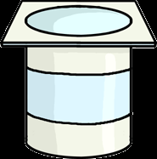
Je m’entraîne à écrire
y
le y de yaourt
y y y y y

y y
Attention
pays pays
yéti yéti
curry curry
cygne cygne
papy papy
Mon chat a de beaux yeux.
M
Je m’entraîne à écrire
z
le z de zéro
z z z z z

z z
Attention
chez chez
riz riz
zoo zoo
zut zut
onze onze
Regardez le nez du clown !
R

